«Тема: Миг 29 из потолочки»
Для изготовления нам потребуется:
« сухарик» для обработки
склеенных деталей модели. Он состоит из деревянного брусочка с наклеенной наждачной бумагой,
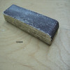
канцелярский нож, используется для вырезания заготовок из потолочки.
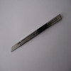
или терморезак, предназначен для вырезания большего количества заготовок деталей модели. Состоит из столика и закрепленной вертикально нихромовой проволоки,
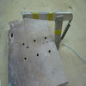
Иголочки для фиксации склеиваемых деталей модели.
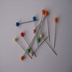

Чертёж
Увеличиваем чертеж под формат бумаги А4 и распечатываем на принтере, полученный чертеж переводим любыми известными способами на потолочку. Затем вырезаем при помощи канцелярского ножа.
Получаем вот такой набор заготовок. 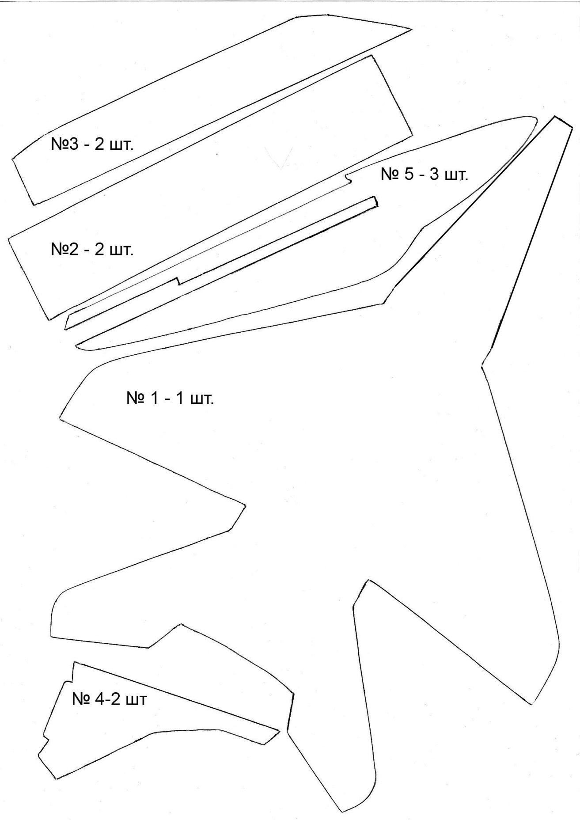
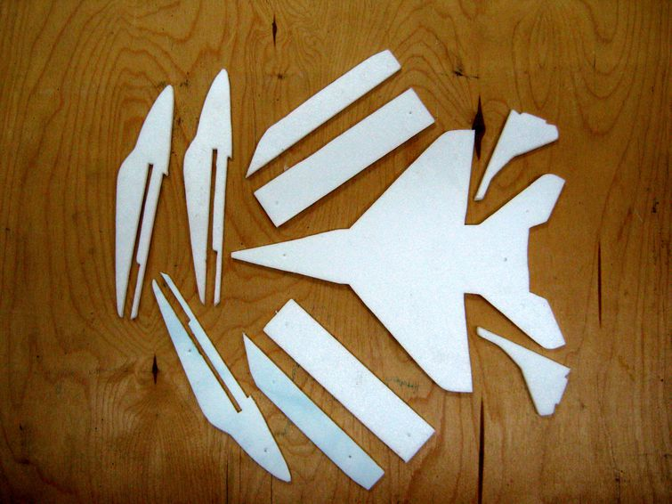
При массовом изготовлении моделей МИГ 29, необходимо подготовить шаблоны деталей. Переводим чертеж на фанеру толщиной 3 мм. После чего выпиливаем лобзиком и имеем вот такой набор шаблонов.
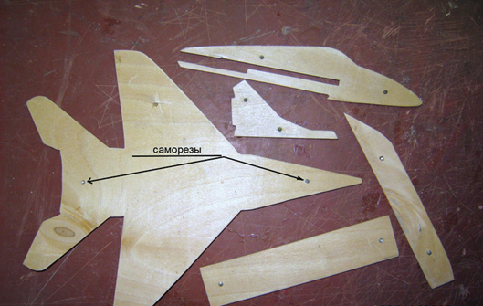
Для того, чтобы при вырезании шаблоны не ездили по потолочке, в шаблоны вкручиваем по два небольших самореза, так чтобы они выступали с обратной стороны на 2 -3 мм.
Шаблоны накладываем выступающими кончиками саморезов на потолочную плитку и вырезаем на терморезаке нужное количество заготовок.
Этапы сборки
Начинаем сборку модели из полученных заготовок. Для облегчения изготовления модели, детали на чертеже пронумерованы. Клей используем Мастер, Титан или ПВА или любой другой способный склеить потолочку.
Сначала приклеиваем деталь № 2 к детали № 1.
Расположение деталей показано на фото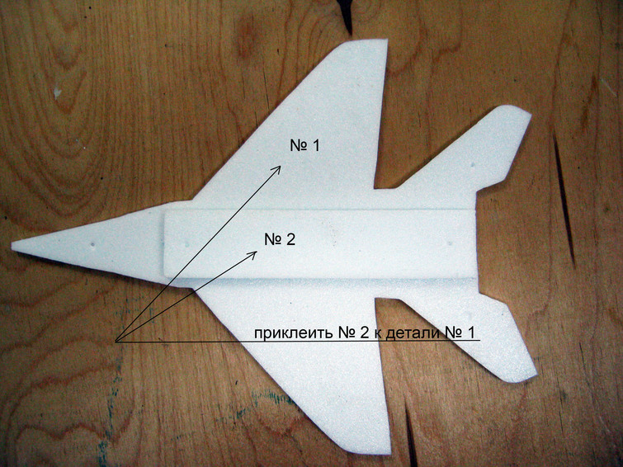
Затем к склеенным деталям приклеиваем детали № 3, как показано на фотографии. Детали фиксируем иголками. После высыхания клея иголки необходимо удалить.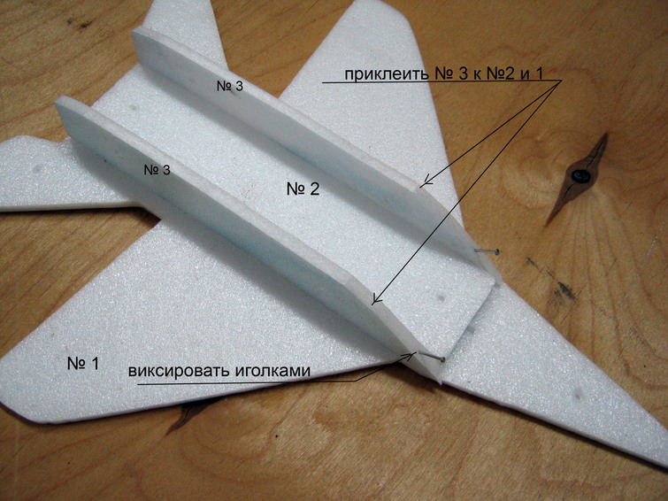
Теперь вторую деталь №2 подгибаем с краев и вклеиваем между деталями №3, фиксируем иголками. После высыхания клея иголки необходимо удалить. Отрезаем выступающую часть детали № 2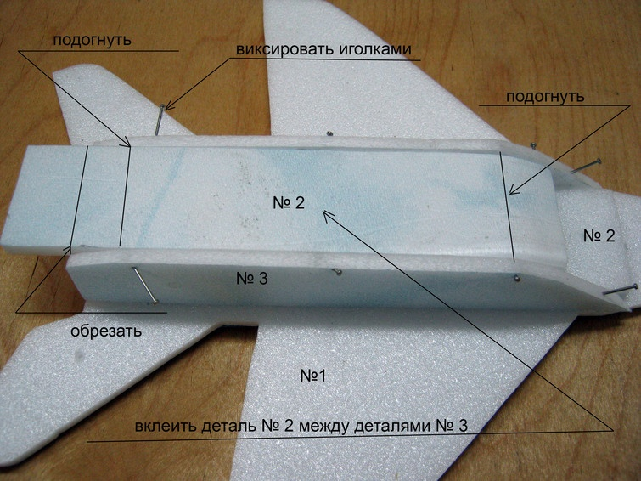Склеиваем вместе три детали № 5, как показано на фотографии.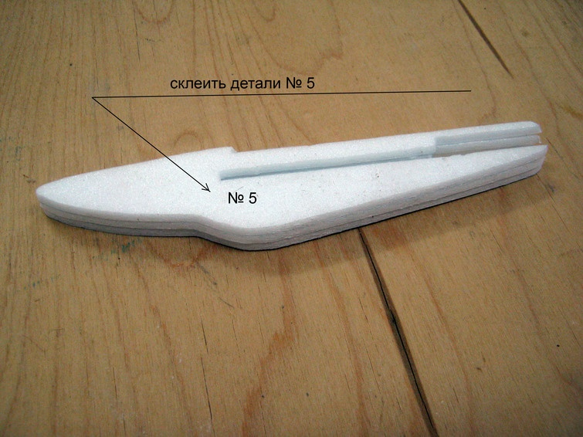
Приклеиваем кабину (склеенные детали № 5) к детали №1, положение кабины показано на фотографии.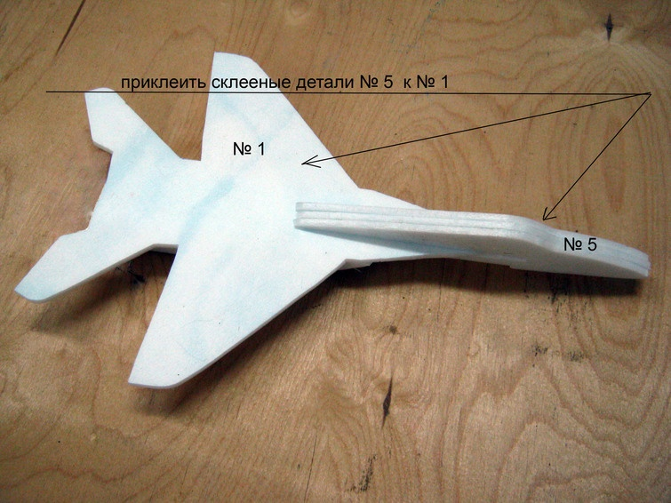Приклеиваем детали № 4 к собранной части модели как показано на фотографии и фиксируем иголками. После высыхания клея иголки удаляем. Сухариком обрабатываем собранную модель, закругляя переднюю кромку крыла и кабину пилота (деталь №5). Авторучкой или фломастерами раскрашиваем МИГ 29. Правильно собранная модель в центровке не нуждается.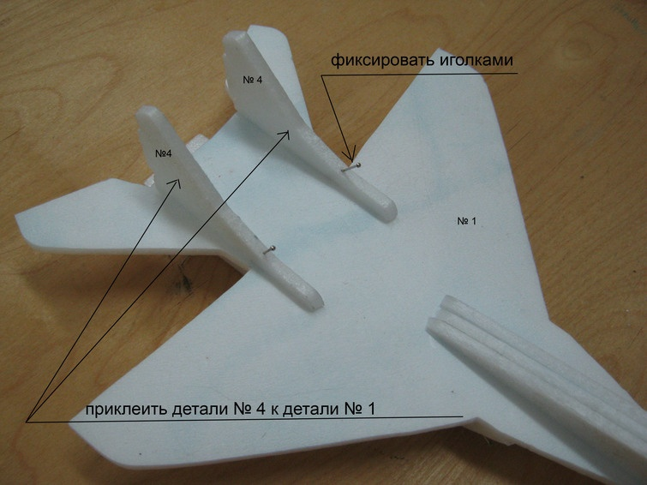
получается вот такая модель, на фото вид сбоку.
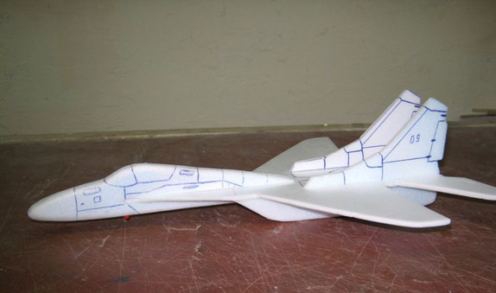
вид сверху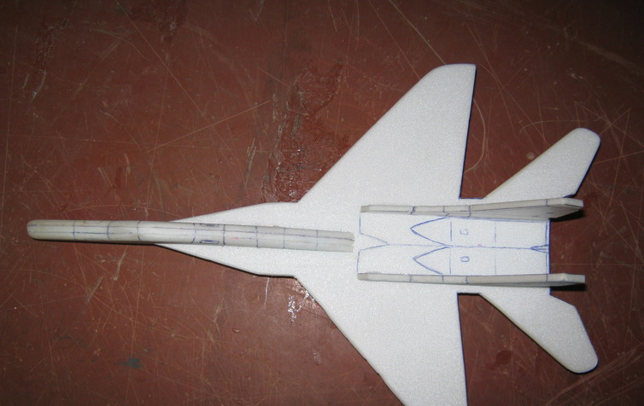
вид снизу